
XXIII FEIRA DE ARTESANÍA DE TUI
Bases de Participación e de Información 2019

ORGANIZACIÓN
O Excmo. Concello de Tui, organiza esta XXII Feira de Artesanía de Tui, cos obxectivos de apoiar a comercialización do produto artesán, coa convocatoria de 50 postos de venta directa, a promoción e a difusión da actividade artesá, achegándoa ao público dun xeito claro e preciso, así como a dinamización do Conxunto Histórico, do Centro Comercial Aberto e da Cidade de Tui, no eido comercial, social e cultural.

A organización:
- Facilitará un posto de venta a cada artesán (ver debuxo).
- Non dotará os postos de infraestrutura en caso de inclemencias meteorolóxicas adversas.
- Non se fará responsable do material exposto, tanto en horario de feira como fóra dela.
- Editará publicidade precisa da feira para a súa difusión.
- Programará actividades complementarias para un maior reclamo de asistentes e participantes.
- Decorará as rúas e prazas, con estandartes e bandeirolas en cor granate, para un maior realce.
- Obrigatoriedade de uso de tela granate na decoración do posto.
- Recomendase utilización de traxe tradicional ou roupa medieval aos artesáns.

DATAS E HORARIOS
A Feira de Artesanía de Tui celebrarase o sábado 4 e o domingo 5 de maio, en horario de 12:00h da mañá a 22:00h da noite os dous días. A apertura é o sábado 4 ás 12:00h.

ZONAS DE EXPOSICIÓN E VENTA
A zonas de emprazamento dos postos de venta será na rúa Ordóñez, e a Praza de San Fernando. Deixando unha zona concreta para a Asociación de Palilleiras “Baixo Miño” e Asociación de Bordado ao Aire na Praza de San Fernando.

CRITERIOS DE PARTICIPACIÓN
Aqueles participantes residentes en Galicia deberán posuír a carta de artesán, e aqueles participantes que sexan residentes fóra da nosa comunidade, deberán posuír o carné equivalente acreditativo de garantía de calidade que outorgan ós distintos gobernos autonómicos ou nacionais, en situación de residencia.
Así mesmo tamén poden participar creadores, artistas pola súa vertente de creatividade e deseño, que teñan capacidade para exhibir e vender pezas suficientes e que a creación sexa autoría propia e a distribución sexa a pequena escala.

CRITERIOS DE ACEPTACIÓN E DISTRIBUCIÓN
Para cumprimentar os requisitos obrigatorios para participar, os interesados, deberán reenviar ao Concello o impreso de solicitude anexo cuberto, con claridade e axuntando conxuntamente, unha fotocopia da Carta de Artesán en vigor, así como, fotocopia do D.N.I., fotocopia da última cota paga do réxime de autónomos ou correspondente, certificado de epígrafes do IAE e acompañar varias fotografías do material a expor. (o remitir esta documentación e as fotos impresa (poden ser varias en cada folla), solicitamos que toda esta documentación sexa en papel A4, non admitiremos o envío de CD ou DVD, así como por correo electrónico)
O prazo de entrega da solicitude de inscrición, remata o venres 19 de Abril. A organización comunicará os propios artesáns aceptados, a súa inclusión nesta nova edición, vía telefono, antes do venres 26 de abril, incluído.

A organización reservase o criterio de aceptación dos participantes, como o dereito da expulsión de calquera participante que altere a normal convivencia entre artesáns, publico e organización, así como, a súa distribución na zona de venta, intentando adaptarse as condicións de exposición para cada modalidade de artesanía.

COLABORACIÓN
A organización solicita os interesados e participantes finais a súa colaboración para levar a bo cabo esta XXII Feira de Artesanía de Tui, para que ano a ano, melloremos conxuntamente a organización desta actividade na Cidade de Tui.

Concellería de Comercio e Cultura - Excmo. Concello de Tui - Praza do Concello, 1 - 36.700 - TUI - Baixo Miño - Pontevedra - Galicia
Teléfono: 986 60 36 25 www.concellotui.org - Policía Local: 696 48 22 44
XXIII FEIRA DE ARTESANÍA DE TUI
Solicitude de Participación na Edición 2019

Nº

NOME E APELIDOS (maior de idade) ou ASOCIACIÓN (Un posto por asociación)
D.N.I ou N.I.F. (asociación) | TELÉFONOS |  |  |  |  |  |  |  |  |  | CORREOS ELECTRÓNICOS
ENDEREZO | Nº |  | BARRIO |  |  |  |  |  |  |  |  | PARROQUIA
CIDADE |  |  |  |  |  |  |  | CÓDIGO POSTAL |  |  |  | PROVINCIA
ACTIVIDADE OU MODALIDADE |  |  |  |  |  |  |  |  |  |  |  | Nº CARTA ARTESÁN
FOTOGRAFÍA DA FEIRA |  |  |  |  |  | POSTO DE VENDA (1,80cm x 0,90cm)
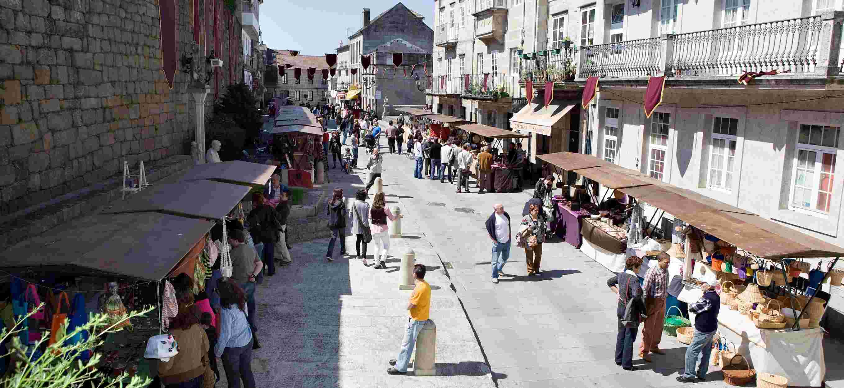

OBSERVACIÓNS OU MELLORAS NA ORGANIZACIÓN DA FEIRA

CONFORMIDADE

Dou conformidade de que logo de le-las Bases de Participación e Información, da XXII Feira de Artesanía de Tui, desta nova edición do ano 2018, na Cidade de Tui, os acepto estando de acordo coas mesmas, remito copias da CARTA DE ARTESÁN en vigor e D.N.I., e acompaño varias fotografías impresas en folios do material a expoñer e vender, polo que asino,

en , a de de 2019.

Concellería de Comercio - Excmo. Concello de Tui - Praza do Concello, 1 - 36.700 - TUI - Baixo Miño - Pontevedra - Galicia
Teléfono: 986 60 36 25 - www.concellotui.org - Policía Local: 696 48 22 44

